Grundvattenrör
Exempel på infoblad – anpassa till lokala förhållanden
Ett tillräckligt avstånd till grundvattenytan är viktigt för att en infiltration ska kunna rena avloppsvatten. Grundvattenröret behövs för att inför anläggandet uppskatta den högsta dimensionerande grundvattennivån och på så sätt få kunskap om på vilken nivå (höjd) infiltrationen kan läggas. Ett grundvattenrör behövs också oftast för att följa grundvattennivån när infiltrationen sedan är i drift. I undantagsfall, då det är säkerställt att avståndet till grundvatten är så stort att det är helt uppenbart att infiltrationen inte riskerar att påverkas av höga nivåer, krävs inte något grundvattenrör. Detta gäller om avståndet mellan infiltrationsnivå och grundvattennivå är större än 5 meter i grus eller större än 8 meter i morän.
I detta informationsblad beskrivs hur man sätter ner ett grundvattenrör, både för 1) permanent bruk för att följa en anläggning under drift och 2) för att undersöka grundvattennivån i samband med att man utreder vilken typ av anläggning som är möjlig på en viss plats.

Grundvattenrör avsett som permanent kontrollpunkt för anläggning i drift

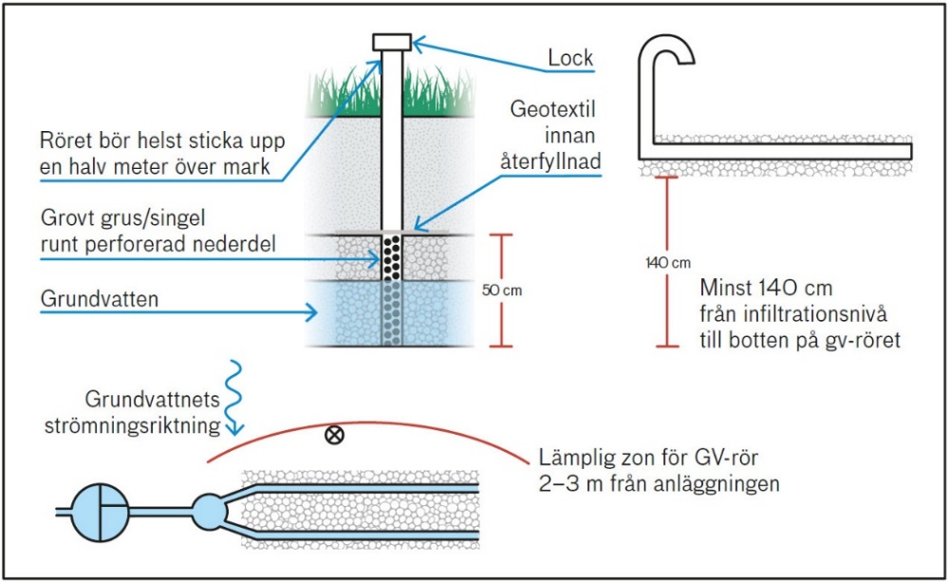
Figur 1. Detaljritning, permanent kontrollpunkt för grundvatten vid infiltration

- Grundvattenröret bör anläggas inom en zon på 2-3 meter ifrån anläggningen. Röret ska inte placeras i anläggningen för att undvika att avloppsvatten som infiltreras letar sig ner orenat längs med yttersidan av röret.

- I en sluttning bör grundvattenröret helst placeras uppströms infiltrationsanläggningen. Anledningen är att i en sluttning står grundvattennivån närmare spridningsledningen i uppströmsdelen av anläggningen. Där ligger spridningsledningen också djupare i marken, vilket till exempel ökar risken för att berget ligger för nära spridningsledningen i detta område. Är det relativt plan terräng spelar det mindre roll.

- Botten på röret bör ligga minst 140 cm under infiltrationsnivån, se figur 1 och 2.

- Rörets diameter bör vara minst 110 mm (ett ”vanligt avloppsrör” kan användas) för att det ska vara enkelt att mäta.

- Filterdelen av röret (nedersta delen) bör vara ca 50 cm, omges av tvättad makadam, grövre grus eller singel och perforeras, se figur 2. Perforeringen kan lösas på flera sätt:
- Snitt med fogsvans/vinkelslip (gärna på tvären och inte allt för långa så att röret behåller sin formstabilitet).
- Borrmaskin, 6 mm hål är lämpligt.
- Förperforerad dräneringsslang som skarvas på sista halvmetern.

- Lägg en geotextil ovanpå singlet/gruset som omger filterdelen innan du återfyller.

- Röret bör vara försett med tätt lock och åtkomligt året runt. Det bör i regel sticka upp minst 50 cm ovan mark. Om detta av olika skäl inte är önskvärt så kan du anlägga en brunn med lock i marknivå där du kan komma åt grundvattenröret. Då är det viktigt att markera brunnen så att du enkelt hittar den.

Placering och utformning av grundvattenröret bör finnas med i ansökan, exempelvis genom att grundvattenröret är markerat i situationsplanen och tydligt redovisat i profilritningen över anläggningen, se informationsblad 8 Situationsplan och 9 Profilritning
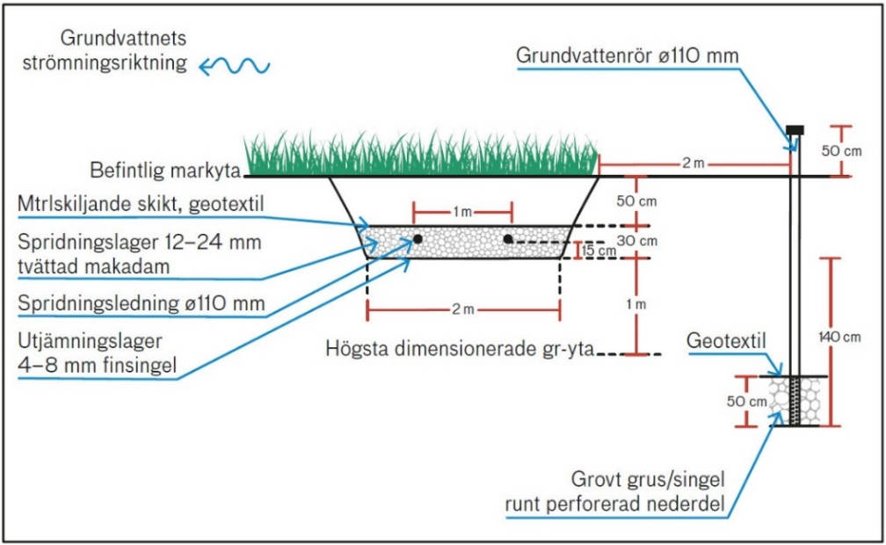
Figur 1. Exempel på tvärsektionsritning över infiltration med grundvattenrör för kontroll av grundvattennivå. Rörets botten bör ligga minst 140 cm under infiltrationsnivån (undre kanten på spridningslagret i detta exempel). Bifoga en tvärsektionsritning som underlag för installationsarbetet till din ansökan.

Tillfälligt grundvattenrör
Ska grundvattenröret endast användas för tillfällig mätning av nivå i samband med bestämning av dimensionerande grundvattennivå, gradient eller flödesriktning gäller följande:
- Läget anpassas efter mätningens syfte. För dimensionerande grundvattennivå rekommenderas max 5 meters radie från planerad anläggning och botten på röret bör ligga minst 2,5 m under markytan.

- Man kan avstå från geotextil om grundvattenröret inte byggs för permanent bruk och om man förväntar sig god tillrinning till röret i samband med planerad avläsning.

- I informationsblad 3 Undersökning av mark och grundvattennivå finns information om hur avläsning vid tillfällig mätning bör ske.

Se även informationsblad 6 Bestämning av högsta dimensionerande grundvattennivå för avloppsanläggningar <26 pe och informationsblad 7 Bestämning av grundvattnets strömningsriktning och lutning.

